Subdirección Gestión Asistencial
IJC

ACTA REUNIÓN N°2, MIERCOLES 09 DE MARZO DE 2022
COMITÉ LISTA DE ESPERA
SERVICIO DE SALUD OSORNO

Con la presencia de la Red Asistencial SSO, Dra. Sandra Jimenez inicia Comité de Lista de Espera a través de Zoom a las 14:55 hrs.
- Situación de Lista de Espera SS Osorno

- Lista de Espera Consulta Nueva Especialidad Médica

- Lista de Espera Consulta Nueva Especialidad Odontológica
- Lista de Espera Quirúrgica

- Lista de Espera Procedimientos

- COMGES 2022 de Lista de Espera

- Consulta Nueva de Especialidad Médica
Estrategias De Atención Ambulatoria: Fortalecer y optimizar los procesos de atención ambulatoria en Contexto Pandemia

- Intervenciones Quirúrgicas
Estrategias en el Proceso Pre Quirúrgico y Quirúrgico: Fortalecer y optimizar los procesos de atención quirúrgica en Contexto Pandemia

- Consulta Nueva Odontológica
Estrategias De Atención Ambulatoria Odontológica: Fortalecer y optimizar los procesos de atención ambulatoria en Contexto Pandemia

Lista de Espera COMGES SENAME
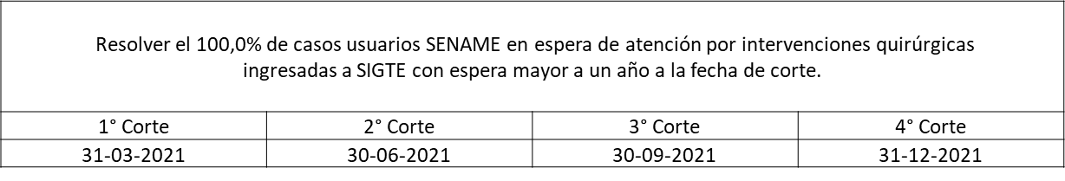

Lista de Espera COMGES PRAIS
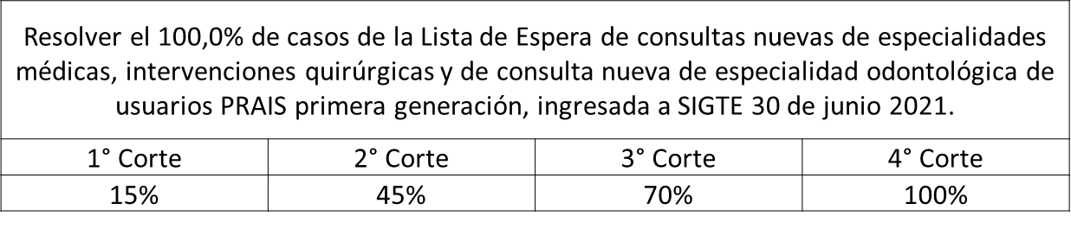

- Comentarios y Acuerdos

- Dra. Sandra Jimenez comenta que se presentará en el CIRA la Situación de Lista de Espera.
- Se consulta por endoscopias por Programa de Resolutividad en APS, y se aclara que es solo para algunas comunas.
- Se recuerda que se están realizando Visitas a Terreno.
- Respecto al problema de SIC que se necesitan gestionar, al modo que lo hacía Carolina Sandoval, la va a tomar Pamela Toledo. Usará el mismo mail de Carolina Sandoval

